【感谢2022级应用心理学专业王汝霖同学撰写此经验贴】

**一、 MATLAB Mac版安装**

夸克网盘

链接：https://pan.quark.cn/s/b511937be72e

百度网盘

链接：https://pan.baidu.com/s/1HiRAuXNxBaMwsXhFhFD5CQ?pwd=ux7k

提取码：ux7k

具体安装教程详见：<https://mp.weixin.qq.com/s/45oXKE-4i_DjzTv8o4xiVQ>

（这个公众号里还有一些其他mac版本的软件资源，大家可以去看看有没有需要的）

**二、MAC系统的心理学工具箱安装：**

1. 只支持MATLAB 2021b以及之前的版本，太新的的MATLAB版本用不了。
2. 把文件‘DownloadPsychtoolbox.m’复制到桌面上
3. 打开Matlab，在命令窗口输入：

cd ~/Desktop

DownloadPsychtoolbox

1. 运行，出现‘Please be patient 。。。‘就是正在自行下载，稍微等一会（如果在这里报错检查一下matlab的版本，不对的话要删掉重下）

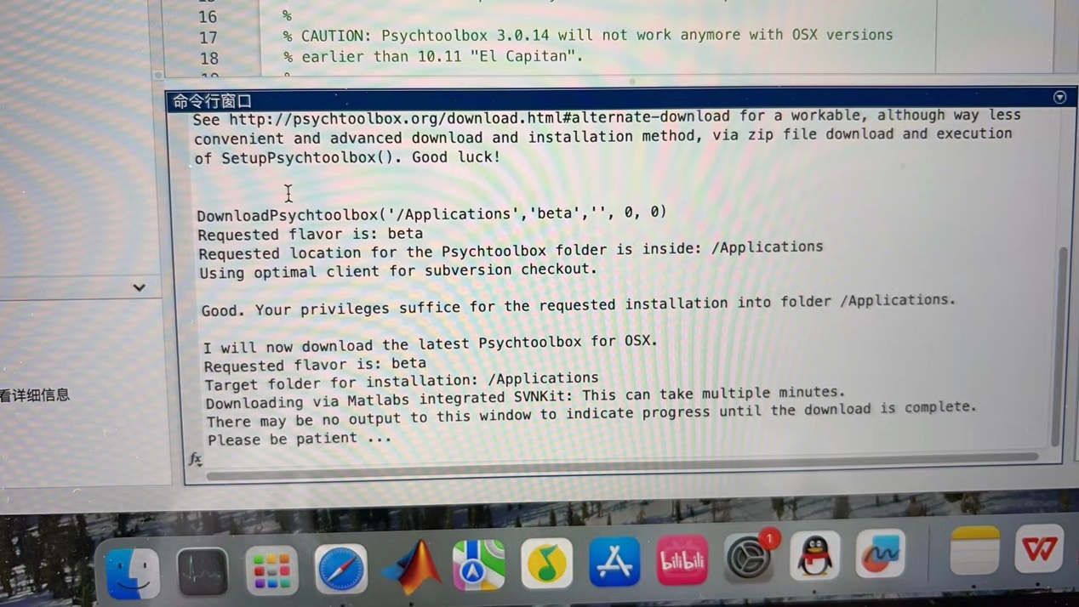

1. 一直按enter，直到出现‘Enjoy！’
2. 第六章的学习中如果出现如下‘错误使用PsychHID’

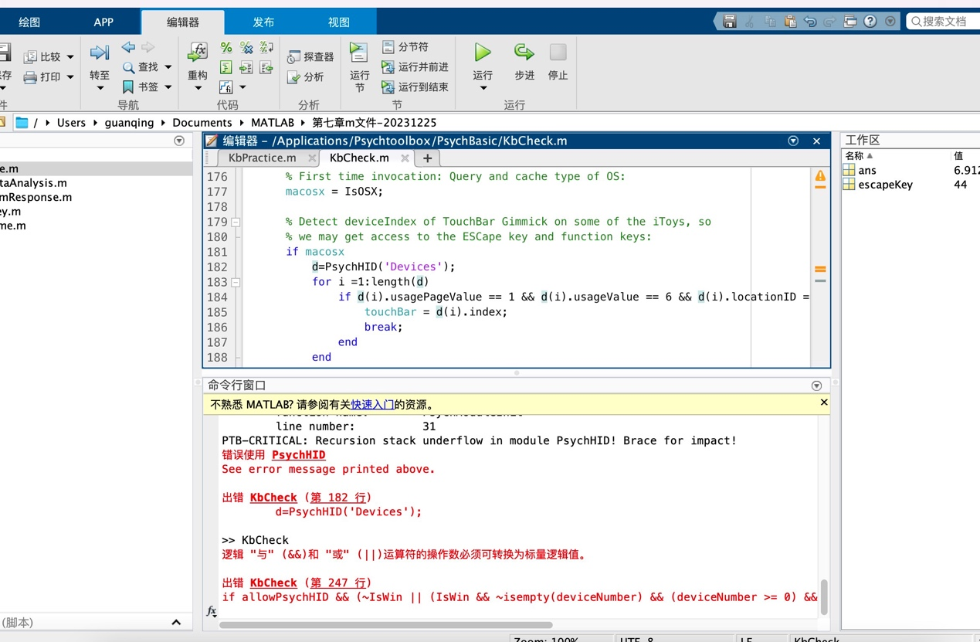

需要打开电脑的‘系统偏好设置’，点击‘安全性与隐私’，点击‘输入监听‘左下角输入电脑密码解锁后选中MATLAB（如果选项里没有，点击方框左下角“+”，在应用程序里面把MATLAB添加进来）；点击‘完全磁盘访问权限’，也选中MATLAB；重启MATLAB，输入‘KbCheck’检查问题有没有修复，不报错就好啦！

以上方式如果还没有解决就重新多进行几次。

